СИСТЕМА
контроля удаленных объектов
«ДИСПЕТЧЕР-5»

Техническое описание
- Назначение.. . . . . . . . . . 3
- Описание Системы. . . . . . . . . 3
  - Состав. . . . . . . . . . . 3
  - Требования к оборудованию. . . . . . . . 4
  - Общие сведения о системе. . . . . . . . 4
  - Описание программы «Диспетчер-5». . . . . . 4
    - Запуск программы. . . . . . . . . 4
    - Главное окно. . . . . . . . . 5
    - Меню программы. . . . . . . . . 6
- Требования к заполнению баз данных. . . . . . 13
База данных объектов. . . . . . . . 13
База данных КТ. . . . . . . . . 13
- Сведения о разработчике . . . . . . . 14

1. Назначение.

Система «ДИСПЕТЧЕР-5» предназначена для дистанционного наблюдения за изменением состояния контролируемых точек (КТ) различных объектов.

Объектами контроля могут быть производственные, жилые здания или технологические установки.

Контролируемыми точками могут быть:
- датчики открытия/закрытия помещений, включение/отключение оборудования;
- сигнализаторы, например, пожарные, давления, температуры и другие, имеющие выход «сухой контакт» (100 В, 20мА).

2. Описание системы.

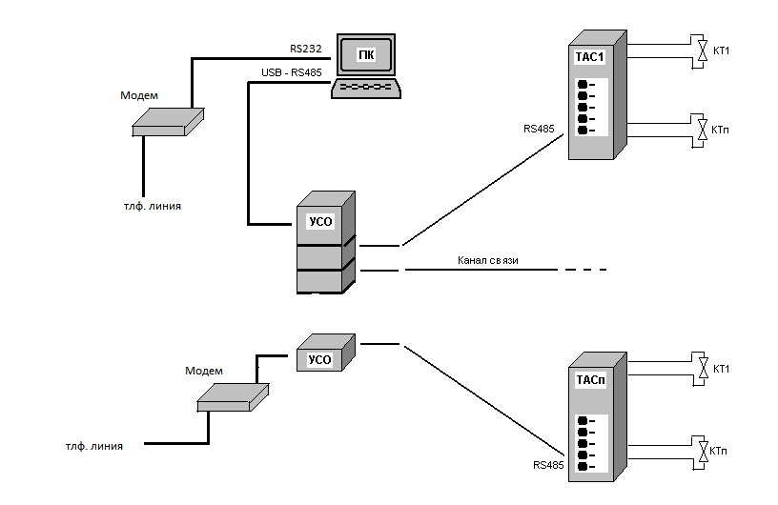
Рис.2.1.

2.1. Состав.

В состав Системы входит:

- персональный компьютер (ПК) с установленным стандартным программным обеспечением;
- устройство связи с объектом (УСО);
- технологический автосигнализатор (ТАС).
В начало.

2.2. Требования к оборудованию.

Требования к ПК (не хуже):

- процессор - Pentium 1гГц;
- оперативная память - не менее 256 Мб;
- накопитель на жестком диске – 20 Гбайт;
- монитор – разрешение 1024х800 точек;
- USB порт;
- COM порт;
- модем 56bps;
- программное обеспечение - операционная система Windows 2000/XP/W7/W8.

Требования к каналу святи между УСО и ТАС: 2-х проводная витая пара – аналогично требованиям к каналам связи RS485.

Адаптер USB-RS485 входит в комплект поставки.

ТАС (технологический автосигнализатор) – устройство, собирающее информацию о состоянии КТ и передающее ее на ПК в соответствии с принятым протоколом и интерфейсом.

В начало.

2.3. Общие сведения.

Система предназначена для:

- круглосуточного контроля с помощью ТАС и передачи в ПК по каналу связи по запросу или при тревоге состояния КТ;
- анализа информации о состоянии КТ и принятия решения при необходимости об оповещении оператора с помощью звуковой и световой сигнализации;
- фиксации в базе данных всех событий в Системе;
- изменение или ввод информации о наблюдаемых объектах, КТ;
- дистанционного опроса состояния КТ объектов;
- просмотр событий, произошедших в Системе.

Программное обеспечение (ПО) «Диспетчер-5» обеспечивает:

- наглядное отображение на экране монитора состояния всех объектов и КТ;
- немедленную регистрацию всех событий в Системе, например, запуск программы и выход из нее, а также изменения состояния КТ в защищенной базе данных событий (БДС);
- ввод оператором причины изменения состояния объектов с фиксацией в БДС;
- опрос состояния КТ объекта (ов);
- просмотра БДС на экране;
- просмотра и/или изменения информации о каждом объекте с фиксацией факта изменения в БДС;
- ввода информации о новых объектах наблюдения;
- защиту информации с помощью системы паролей (код оператора, его фамилия, пароль и уровень допуска).
В начало.

2.4. Описание программы «Диспетчер-5»

    - Запуск программы: [Path:] Dispetcher5.exe

В появившемся окне «Регистрация» необходимо ввести код оператора и пароль:

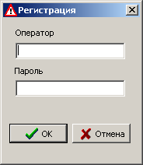
Рис. 2.2.
В начало.

2.4.2. Главное окно.

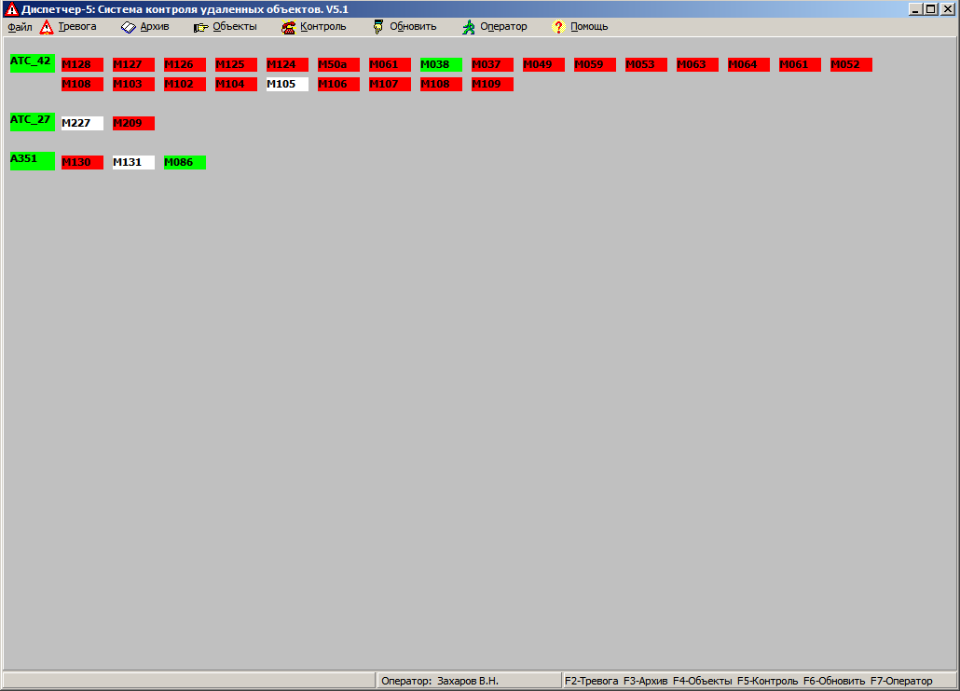

Рис. 2.3.
В верхней части расположено меню.

В центре – панель с изображением всех объектов системы и их КТв виде прямоугольников.

Цвет прямоугольника отображает состояние КТ:
- зеленый – КТ в нормальном состоянии;
- красный – КТ в аварийном (тревога) состоянии;
- белый – КТ не наблюдается, аварийное состояние игнорируется.

В нижней части окна находится панель – подсказка функциональных кнопок и указанием имени оператора.
В начало.

2.4.3. Меню программы.

2.4.3.1. Файл.

2.4.3.1.1. Настройки.
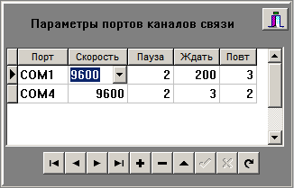
Рис. 2.4.

При подключении адаптера USB-RS485 к ПК операционная система определяет адаптер как СОМ-порт. Параметры порта вводятся один раз при инсталляции программы «Диспетчер-5».

ВНИМАНИЕ! Скорость приема/передачи СОМ-порта должна быть 9600 бит/сек.

2.4.3.1.2. Выход.

При выборе этого пункта меню выполняется процедура закрытия программы: после предупреждения оператор должен заполнить форму регистрации (п.2.4.1.)
В начало.

2.4.3.2. Тревога (F2).

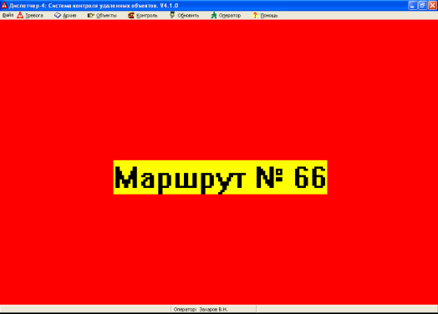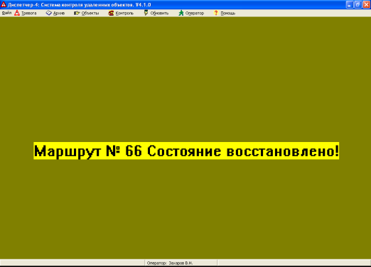

Рис. 2.5. Рис. 2.6.

На Рис. 2.5. и Рис. 2.6. изображено основное окна программы при, соответственно, возникновении тревоги и восстановлении нормального состояния КТ. Изображения сопровождаются миганием экрана и звуковыми сигналами динамиков ПК. Оператор должен навести курсор на мигающее сообщение и нажать левую клавишу мыши. Программа открывает окно тревог (Рис. 2.7.). Звуковой сигнал прекращается.

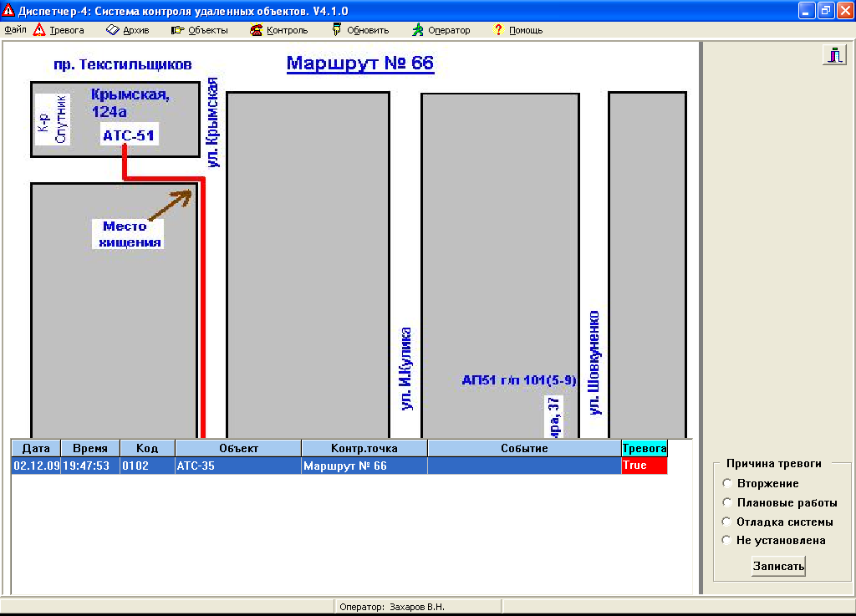

Рис. 2.7.
При возникновении тревоги оператор должен в окне Рис.2.7. в таблице на изображении КТ пометить нужную строку с незаполненным столбцом «Событие», справа на панели выбрать одну из причин тревоги и нажать кнопку «Записать».

При восстановлении нормального состояния КТ запись в таблице окна «Тревога» исчезает.

Двойной клик левой клавиши мыши на изображении вызывает показ или закрытие таблицы.
В начало.

2.4.3.3. Архив (F3).

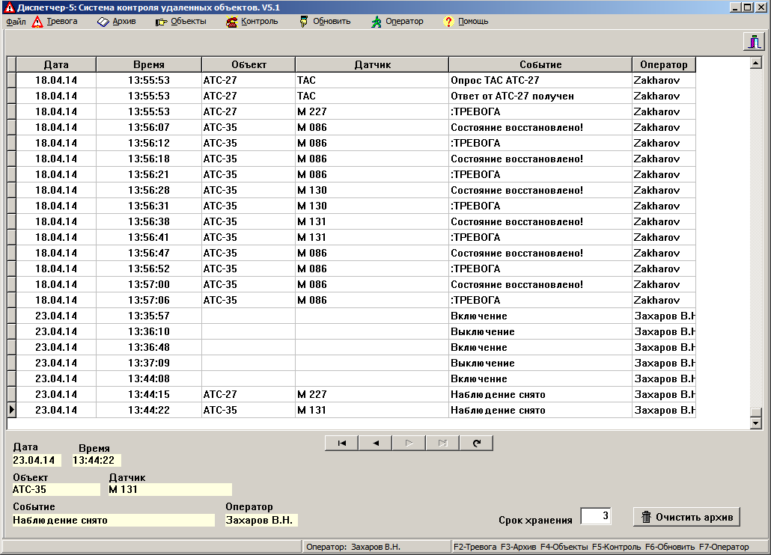

Рис. 2.8.

Информацию в таблице базы данных событий можно сортировать. Для этого необходимо навести курсор мыши на соответствующий заголовок таблицы и кликнуть левой клавишей мыши.

Срок хранения информации базы данных событий может быть изменен. Эту операцию разрешено делать только оператору с допуском «S».
В начало.

2.4.3.4. Объекты (F4).

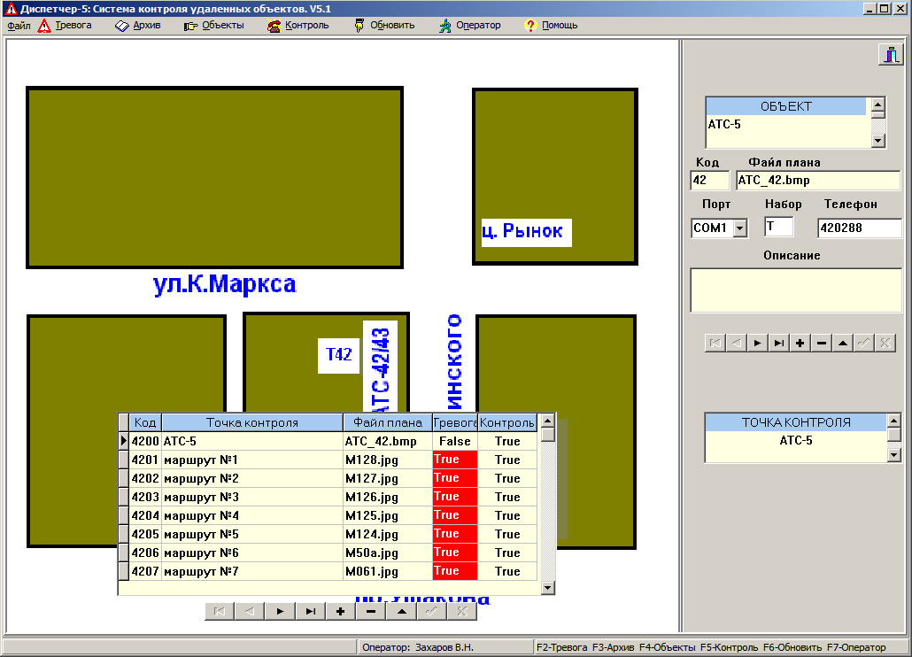
Рис. 2.9.

Окно (Рис. 2.9.) предназначено для редактирования базы данных объектов и КТ этих объектов. Информация в БД объектов вводится в правой части окна. БД КТ объектов редактируется в таблице на фоне изображения контрольной точки (плана расположения КТ на объекте) или т.п.

Двойной клик левой клавиши мыши на изображении вызывает показ или закрытие таблицы.

Ввод нового объекта, КТ или его удаление из БД имеет право выполнять только оператор с допуском «S».
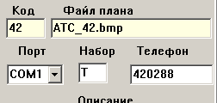
Рис. 2.10

На Рис. 2.10 показан пример параметров ТАС, подключаемого через модем по коммутируемой телефонной линии.
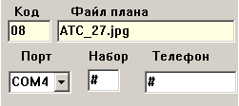
Рис. 2.11.

На Рис. 2.11 показан пример параметров ТАС, подключаемого через порт RS485
В начало.

2.4.3.5. Контроль (F5).

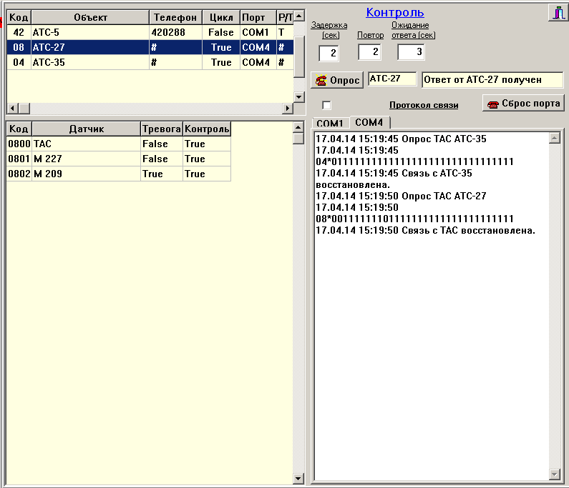
Рис. 2.12.

Окно предназначено для выполнения опроса состояния КТ соответствующего объекта.

Параметр «Задержка (сек)» - количество секунд задержки между повторами опроса состояния.

Параметр «Повтор» - количество повторов запроса состояния объекта.

Параметр «Ожидание ответа (сек)» - время в секундах ожидания ответа о состоянии объекта.

В окно «Протокол связи» выводятся все сообщения системы при выполнении запроса состояния.

Для запроса состояния необходимо предварительно выбрать в левой верхней таблице объект и нажать кнопку «Опрос».

Кнопка «Сброс порта» предназначена для инициализации соответствующего порта связи.
В начало.

2.4.3.6. Обновить (F6).

Этот пункт меню предназначен для обновления информации в основном окне программы.

2.4.3.8. Оператор (F7).

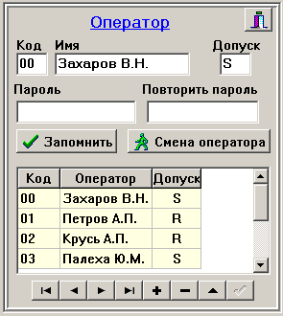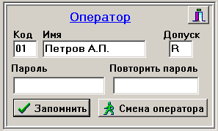

Рис. 2.11. Рис. 2.12.

При вызове этого пункта меню необходимо предварительно заполнить форму регистрации. На Рис. 2.11. показано окно оператора с допуском «S», на Рис. 2.12. – для оператора с допуском «R».

Окно предназначено для регистрации оператора в системе без закрытия программы.

Оператор может изменить свой пароль, для чего необходимо заполнить окошки «Пароль» и «Повторить пароль». Затем, нажать на кнопку «Запомнить».

Оператор с допуском «S», кроме того, может редактировать БД операторов.
В начало.

2.4.3.9. Помощь.

2.4.3.9.1. О разработчике

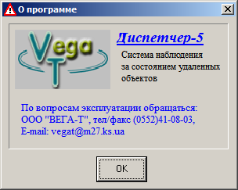

Рис. 2.13.

2.4.3.9.2. О программе.

Вызывается файл помощи.
В начало.

3. Требования к заполнению баз данных.

Изменение баз данных должно проводится специалистом, прошедший обучение по работе с программой, внесенный в базу данных операторов с доступом «S». Перед началом работ с базами данных объектов или датчиков сохраните файл БД «Control.mdb» в отдельной папке.
Запустите программу «Диспетчер-5» (п.3.4.1.). Перейдите в окно «Объекты» (F4)
3.1. База данных объектов.

Подготовьте рисунок расположения объекта на плане города с помощью графического редактора, например, “Paint”. Сохраните рисунок в папке [Path:]\Images\. Имя файла должно быть уникальным, длиной не более 6-ти символовю Первым символом имени файла объекта должна быть буква «А» (латиница). Тип файла - *.bmp или *.jpg.
В правой части окна нажмите кнопку «+» («Вставить запись») навигатора базы данных. В появившемся окне выберите файл подготовленного рисунка.
Заполните окошки: «Объект», «Код», «Описание».
Закройте окно «Объекты» . Нажмите кнопку «Обновить» (F6).
3.2. База данных КТ.

Подготовьте рисунок или фотографию КТ с помощью графического редактора, например, “Paint”. Сохраните рисунок в папке [Path:]\Images\. Имя файла должно быть уникальным, длиной не более 6-ти символов. Тип файла - *.bmp или *.jpg.
В правой части окна кликните курсором мыши на заголовке окошка «ОБЪЕКТ». В выпавшем списке выберите необходимый объект.
В левой части окна на месте рисунка кликните два раза левой клавишей мыши – вызовите, таким образом, таблицу базы данных КТ.
Нажмите кнопку «+» («Вставить запись») навигатора базы данных. В таблице кликните левой клавишей мыши в появившейся пустой записи. В окне выберите файл подготовленного рисунка.
В колонке «Код» введите 4-хзначное число кода контрольной точке: первые две цифры должны совпадать с кодом объекта. Вторые две цифры должны соответствовать номеру пары контактов, к которым подключаются провода КТ. Контрольная точка с кодом «_ _00» должна соответствовать блоку ТАС системы. При этом, первым символом имени файла этой КТ должна быть буква «А» (см. п.3.1.).
Заполните колонку «Точка контроля».
В колонках «Авария» и «Контроль» введите, соответственно, логичекие «Нет» (False) и «Да» (True).
Нажмите кнопку «V» («Запомнить») навигатора базы данных.
Закройте окно «Объекты» . Нажмите кнопку «Обновить» (F6).
В начало.

4. Сведения о разработчике.

По вопросам заказа или эксплуатации Системы обращайтесь:
ООО " ВЕГА-Т ", тел/факс: (0552) 41-08-03, тел: (0552) 46-01-81.
E-mail: vegat@vegat.kherson.ua, vegat@m27.ks.ua
В начало.

